REQUERIMENTO nº 1420/2021
Súmula: - Requer informações do Executivo na pessoa do Sr. Prefeito Igor Soares possibilidade junto a Empresa Enel Distribuição São Paulo de trazer a parceria para o Projeto Programa Luz Solidária.

REQUEIRO à Mesa, após ouvido o Douto Plenário na forma regimental vigente, seja oficiado ao Excelentíssimo Igor Soares, Prefeito Municipal, possibilidade junto a Empresa Enel Distribuição São Paulo de trazer a parceria para o Projeto Programa Luz Solidária.
Justificativa
Senhor Presidente: -
Senhores Vereadores: -
Senhoras Vereadoras:

Temos observado através de telejornais e redes sociais que a empresa Enel realiza ações dentro dos bairros de algumas cidades e municípios, incentivando seus moradores a realizarem troca de lâmpadas, de comuns para as de Led. Uma forma de economia nestes tempos de escassez. A iniciativa faz parte do programa Luz Solidária que visa beneficiar famílias de baixo poder aquisitivo, incentivando a redução do consumo de energia, a melhoria da qualidade de vida e a conscientização ambiental, mesmo porque estas lâmpadas geram uma economia de mais de 80% no seu consumo.
Projetos desta natureza precisam ter o incentivo do poder público municipal, assim trabalhamos juntos com a sustentabilidade voltada ao uso inteligente e eficaz das muitas ações voltadas a população brasileira.
Peço que seja incluído e aprovado este requerimento através desta Casa de Leis.
Sala das Sessões Bemvindo Moreira Nery, 17 de setembro de 2021.
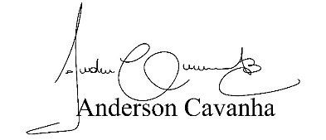
(Bruxão Cavanha)
Vereador – PL

